PREFEITURA MUNICIPAL DE CABO FRIO
Região dos Lagos - Estado do Rio de Janeiro

SECRETARIA MUNICIPAL DE ADMINISTRAÇÃO

COORDENADORIA GERAL DE GESTÃO INSTITUCIONAL

AVISO DE DISPENSA ELETRÔNICA nº 011/2024
COM BASE NO ART. Nº 75, INCISO II da Lei 14.133/2021.

O município de Cabo Frio através da Secretaria Municipal de Planejamento e Desenvolvimento Urbano de Cabo Frio (RJ) em conformidade com Art. 75, inciso II – da Lei Federal n.º 14.133/2021, torna público aos interessados que fará a realizar Dispensa de Licitação, para Contratação Direta, com critério de julgamento menor preço por item, para a CONTRATAÇÃO DE EMPRESA PARA A PRESTAÇÃO DE SERVIÇOS TÉCNICOS ESPECIALIZADOS DE REGISTRO E CONSTITUIÇÃO LEGAL DA COMPANHIA DE DESENVOLVIMENTO DE CABO FRIO - CODESCAF, podendo eventuais interessados apresentar Proposta de Preços, a contar desta Publicação, oportunidade em que a administração escolherá a mais vantajosa.
Processo Administrativo nº 14557/2024
Data de início de recebimento de propostas: 27/06/2024.
Data fim de recebimento de propostas: 02/07/2024 às 17:00.
Data de Julgamento das propostas: 03/07/2024.
E-mail para envio das propostas: cogecol@cabofrio.rj.gov.br .

O Aviso/Termo de Referência da Dispensa estará disponível:
https://transparencia.cabofrio.rj.gov.br/lei14133.php?id=19

Em dúvidas, informações serão prestadas em dias úteis, pelo tel. (022) 3199-9017 ou 3199-9018, ramal 255 ou e-mail: cogecol@cabofrio.rj.gov.br
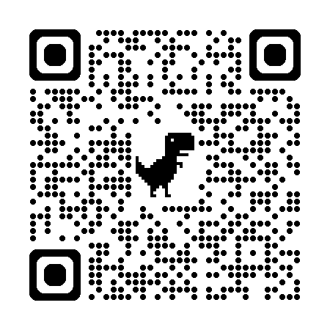

Cabo Frio, 27 de junho de 2024.

Alexandre de Almeida Gonçalves
Agente de Contratação

